OCORRÊNCIA E DISTRIBUIÇÃO GEOGRÁFICA DE Myrciaria floribunda EM RORAIMA

Resumo: Myrciaria floribunda é usada pela população local devido a seu teor alto de vitamina C, como alternativa de alimento e também como iscas para peixes, a mesma vem despertando o interesse das indústrias de fármacos, alimentos e cosméticos devido ao seu teor de vitamina C por e ser um excelente fonte de antioxidante. Este trabalho teve o objetivo de realizar o levantamento do camu-camu arbóreo (M. floribunda) no estado de Roraima. O estudo realizado para fazer o levantamento de M. floribunda ocorreu no período de 1995 a 2011, este trabalho verificou-se a ocorrência e distribuição do camu-camu arbóreo em todo estado de Roraima, tendo o inicio no município do Cantá, e em seguida nos demais municípios do Estado. O levantamento mostrou que a espécie ocorre predominantemente na região centro-sul do Estado e tendo maior predominância das plantas nos municípios do Cantá, Caracaraí e Rorainópolis, foram identificados um total de 4.161 de indivíduos. Embora tenha sido identificado a ocorrência da espécie em áreas indígenas, por relatos de produtores e extrativistas, não foram feitas viagens de prospecção pela dificuldade de obtenção de autorização para a verificação e execução do trabalho.

Palavras-chave: Amazônia, Camu-camu arbóreo, Myrtaceae

Introdução
Nos últimos anos no Brasil, houve um aumento significativo no uso de plantas com altos valores nutricionais, por parte das indústrias de fármacos e cosméticos.
O Myrciaria floribunda (West ex Willd.) o. Berg), é conhecido como camu-camu arbóreo, pertence a família Myrtaceae. Sendo considerada arvoreta a árvore de grande porte com folhas pequenas, cartáceas, apresentando lâmina ondulada com pontuações visíveis, nervura central na face adaxial biconvexa e pecíolo enegrecido (Ribeiro et al.,1999).
Os seus frutos possuem polpa menos ácida e composição nutricional diferenciada, embora tenha um teor de vitamina C menor que o camu-camu arbustivo (M. dubia), o seu teor de vitamina C pode variar até 1526 mg por 100 gr de polpa, porém ao seu alto volume de produção e a disponibilidade deste fruto é possível a maior oferta no mercado local por um período maior de tempo. ( LÓPEZ et al., 2006; PICÓN et al., 1987).
A M. dubia, ocorre em grande diversidade de ambientes, ocorrendo em menor densidade na região, em habitats menos específicos, de terraços um pouco mais elevados e altura de inundação menor (PICÓN et al., 1987). O camu-camu arbóreo é amplamente distribuída no Brasil, havendo registros na literatura que sua ocorrência vai desde a Amazônia até o Rio Grande do Sul em praticamente todas as fitofisionomias vegetacionais.
Diante da importância econômica a M. dubia, este trabalho teve o objetivo de fazer o levantamento da distribuição e ocorrência geográfica da espécie no estado de Roraima, com o intuito de subsidiar a exploração e novos estudos sobre esta espécie.

Material e Métodos
O presente trabalho foi realizado no estado de Roraima no período de 1995 a 2011. Para o planejamento das coletas dos dados georreferenciados de M. floribunda, utilizou-se mapas hidrográficos do Estado, localização das áreas de baixios e das vicinais por município, iniciando pelas populações que já haviam sido identificadas anteriormente na área central do Estado, no município de Cantá. Em seguida realizou-se o levantamento nos demais municípios, aproveitando as viagens para realizações de outras atividades da Embrapa Roraima e finais de semana. As ferramentas utilizadas para a execução da pesquisa foram o GPS para o registro das coordenadas geográficas, binóculo, máquina fotográfica, facões e bloco de anotações. Com a obtenção dos dados confeccionou-se o mapa da distribuição geográfica de M. floribunda em Roraima.

Resultados e Discussão
A distribuição de Myrciaria floribunda em Roraima segundo os levantamentos realizados neste trabalho ocorre na região centro-sul (Figura 1) e com maior incidência de indivíduos nos municípios de Cantá, Caracaraí e Rorainópolis Foram georreferenciados um total de 4.161 indivíduos , sendo 1.123 adultos e 264, juvenis com mais de 1,5 m de altura. Em terra firma foram encontrados 885 indivíduos e 1302 indivíduos nas áreas de baixios. Em áreas indígenas não foram feitas viagens de prospecção pela dificuldade de obtenção de autorização para tal, embora tem-se informações de produtores e extrativistas de que a espécie está presente nestas áreas. Esta informação com certeza ampliaria a área de distribuição no mapa apresentado, principalmente no sudoeste e extremo sul do Estado.

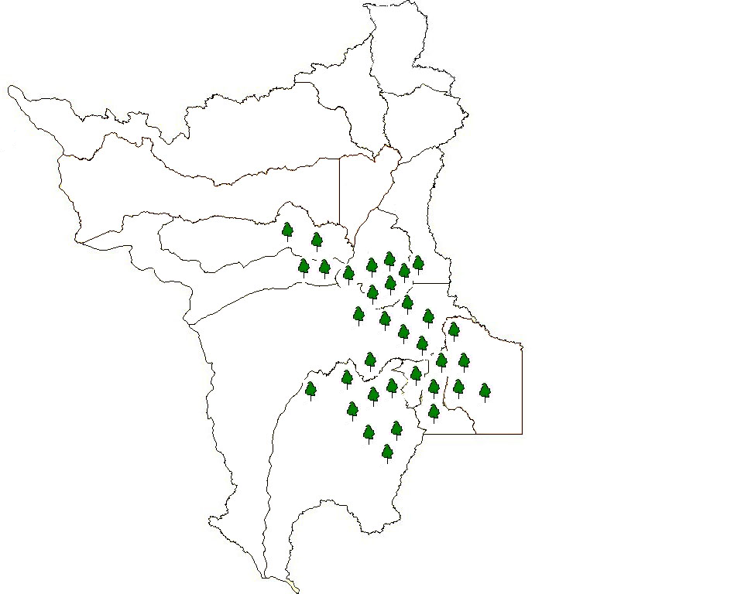
Figura 1: Distribuição de Myrciaria floribunda no estado de Roraima.

Conclusão
B
A
B
Baseado no levantamento dos 4.161 indivíduos de Myrciaria floribunda, registrados no presente trabalho, verificou-se que a espécie está presente na região centro-sul do Estado com a maior incidência nos municípios de Cantá, Caracaraí e Rorainópolis, e tendo maior ocorrência em áreas de baixios, onde temporariamente ocorrem alagamentos.

Agradecimentos
Aos produtores rurais e extrativistas que muito colaboraram nas informações de ocorrência, facilitando a localização das plantas. A todos os estagiários e bolsistas que ao longo destes dezesseis anos de prospecção, contribuíram nos trabalhos de georreferenciamento, revisão bibliográfica e digitalização e tabulação dos dados.

Referências Bibliográficas

López, A.; Bicerra, E.; Díaz, E. Perfil ecológico de cuatro rodales de camu camu árbol Myrciaria floribunda (H. West. ex Willd) O. Berg. en Ucayali. Ecología Aplicada.v. 5, n.1,p. 45-52. 2006

PICÓN, B. C.; DELGADO de la FLOR, F.; TRUEBA, C.P. Descriptores de camu camu. Lima: INIPA- Programa Nacional de Cultivos Tropicales. p. 55 (Informe Técnico número 8), 1987.

RIBEIRO, J. E. L. S. et al. Flora da Reserva Ducke: Guia de identificação das plantas vasculares de uma floresta de terra-firme na Amazônia Central. Manaus: INPA. p. 816. 1999.

